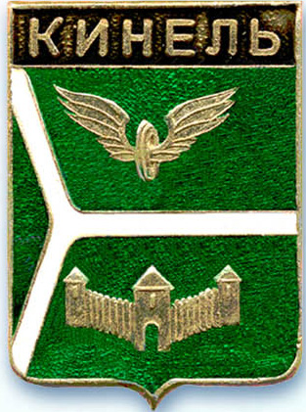

ДУМА ГОРОДСКОГО ОКРУГА КИНЕЛЬ САМАРСКОЙ ОБЛАСТИ

446430, г. Кинель ул. Мира, 42а тел. 2-19-60, 2-18-80

« 22 » апреля 2021 года № 48

РЕШЕНИЕ

О внесении изменений и дополнения в Положение о Почетном гражданине городского округа Кинель Самарской области , утвержденное решением Думы городского округа Кинель Самарской области от 26 ноября 2020 года № 18

Рассмотрев предложение Главы городского округа Кинель Самарской области, руководствуясь Уставом городского округа Кинель Самарской области, Дума городского округа Кинель Самарской области
Р Е Ш И Л А:
- Внести в Положение о Почетном гражданине городского округа Кинель Самарской области , утвержденное решением Думы городского округа Кинель Самарской области от 26 ноября 2020 года № 18, следующие изменения и дополнение:
  - В разделе 5:
пункт 5.1. изложить в следующей редакции:
«5.1. Лицу, удостоенному звания «Почетный гражданин», вручается Нагрудный знак согласно Приложения 1 к настоящему Положению и выдается удостоверение Почетного гражданина городского округа Кинель Самарской области согласно Приложения 2 к настоящему Положению.»;
в пункте 5.14. слова «соответствующих тарифов и» исключить.
  - В Приложении слова «Приложение» заменить словами «Приложение 1».
  - Дополнить Приложением 2 согласно Приложению к настоящему решению.
- Официально опубликовать настоящее решение.
- Настоящее решение вступает в силу на следующий день после дня его официального опубликования.
- Контроль за выполнением настоящего решения возложить на постоянную комиссию по вопросам местного самоуправления Думы городского округа Кинель Самарской области (Шемшур В.А.).

Председатель Думы городского округа
Кинель Самарской области А.А. Санин

И. о. Главы городского округа
Кинель Самарской области А.А. Прокудин

Приложение к решению Думы городского округа Кинель
Самарской области
от 22.04.2021 г. № 48

Приложение 2
к Положению о Почетном гражданине городского округа Кинель Самарской области

ОБРАЗЕЦ
Удостоверения Почетного гражданина городского округа Кинель Самарской области

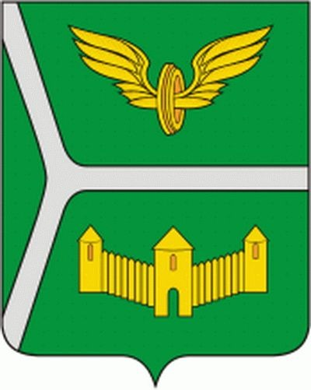
УДОСТОВЕРЕНИЕ №_____

выдано________________________
_____________________________
_____________________________
о присвоении звания
«Почетный гражданин городского округа Кинель Самарской области»
решение Думы
городского округа Кинель Самарской области
от «__»_____20____г. №_______

Глава городского округа
Кинель Самарской области_________ ________
Подпись И.О.Фамилия

